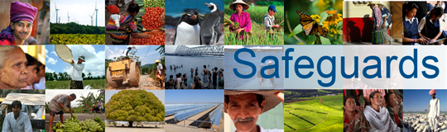
Révision et Mise à Jour des Politiques de Sauvegarde Environnementales et Sociales de la Banque mondiale

3ème Phase

Liste des participants

Date : le 15 décembre 2015
Lieu (Ville, Pays) : Niamey, Niger
Participants (du gouvernement, des OSC, etc.) : multiples parties prenantes
Nombre de participants : 30

Nº | Nom | Organisation/titre | Pays
1 | Dantata Ousmane | Afrique Fondation Jeunes (AFJ) | Niger
2 | Mamane Bachard Salha | BEEEI/MESU/DD | Niger
3 | Mme Zakou Aminata | PAC3/RNS Evaluation | Niger
4 | Ahmed Oumarou | PAC3/SQES | Niger
5 | Hasoumiou Mounkaila | UCP/MCC | Niger
6 | Seyni Yayé Maimouna | Alternative Espaces Citoyens (AEC) | Niger
7 | Mme Amina Niandou | APAC-Niger/SG | Niger
8 | Mme Halima Amadou | ANDDH | Niger
9 | Sitou Balarabe Mahaman | SP/RENSE | Niger
10 | Salifou Itina | ONG/JAAD | Niger
11 | Mme Seydou Mariame | Coord Ad/PPAAO | Niger
12 | Boureima Garba | ONG ONPHDB | Niger
13 | Garba Hamissou | CM-GDT/MESU/DD | Niger
14 | Zabeirou Mahamane | PCA/JVE-Niger | Niger
15 | Barmou Rabiou | ONG RAIL | Niger
16 | Amani Rabé | ANLC | Niger
17 | Ali Moha | CN/PAC3 | Niger
18 | Moustapha Kadi Oumani | CODDAE | Niger
19 | Mme Solli Ramatou | GREN | Niger
20 | Bachard Lamine | PACRC | Niger
21 | Salha Neino Hamissou | ROSEN | Niger
22 | Maiga Sidi. M. | CODDAE | Niger
23 | Idi Hassane | AWINAS-SAHARA NIGER | Niger
24 | Laminou Attaou Nana Hadizatou | PGRC | Niger
25 | Aboubacar Cheffou M. Bachir | ANPEIE | Niger
26 | Maman Djibo | ANPEIE | Niger
27 | Mme Mamosso Christine | ANPEIE | Niger
28 | Djaffar Mohamed | ONG CHAMIS | Niger
29 | Hachimou Ibrah | SMSES/PGRC-DU | Niger
30 | Lokoko Abdou | CCOAD | Niger

